大招32 齐次化在导数中的应用
在三角函数模块中我们已经研究了齐次化的方法，而到了导数这块，可以利用齐次化处理多变量问题和极值点偏移问题，
1.多变量问题
对于一道多变量问题，如果变量的次数都是相同的，那么我们同样可以采用齐次化换元，以减少题目中的变量，达到“消元”的目的．
2.极值点偏移问题
在极值点偏移问题中，证明与$\frac{x_{2}}{x_{1}}$或$x_{2}-x_{1}$有关得不等式，常常设$\frac{x_{2}}{x_{1}}=t$或$x_{2}-x_{1}=t$进行齐次化构造.构造一个关于$t$的函数.
注：1.换元一定要注$t$的取值范围；
2.构造出关于$t$的函数，重新求导求解.
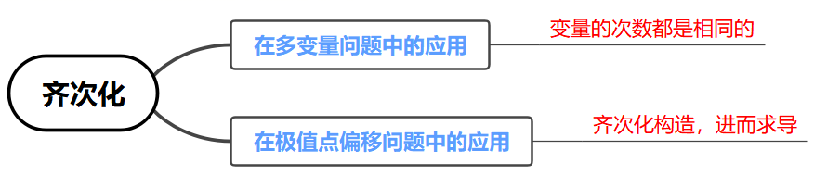
【典例1】 若关于$x$的方程$\left({\text{e}}^{x}-mx\right){\text{e}}^{x}=x^{2}$恰有一个实根，则实数$m$的取值范围是______．
【大招指引】（其实这个只是单纯的换元，并不是齐次化）由于关于$x$的方程$\left({\text{e}}^{x}-mx\right){\text{e}}^{x}=x^{2}$恰有一个实根，直接齐次化得到，关于$x$的方程$1-m⋅\frac{x}{{\text{e}}^{x}}={\left(\frac{x}{{\text{e}}^{x}}\right)}^{2}$恰有一个实根，即关于$x$的方程${\left(\frac{x}{{\text{e}}^{x}}\right)}^{2}+m⋅\frac{x}{{\text{e}}^{x}}-1=0$恰有一个实根．
【解析】 构建函数$t\left(x\right)=\frac{x}{{\text{e}}^{x}}$，根据其导函数$t^{'}\left(x\right)=\frac{1-x}{{\text{e}}^{x}}$得到，当$x∈\left(-∞,1\right)$时，$t^{'}\left(x\right)>0$，函数$t\left(x\right)$单调递增，当$x∈\left(1,+∞\right)$时，$t^{'}\left(x\right)<0$，函数$t\left(x\right)$单调递减，
于是函数$t\left(x\right)$在$x=1$处取得最大值$t\left(1\right)=\frac{1}{\text{e}}$．从而关于$t$的方程$t^{2}+mt-1=0$在$\left(-∞,0\right]∪\left\{\frac{1}{\text{e}}\right\}$上恰有一个实根，在$\left(0,\frac{1}{\text{e}}\right)$上没有实根．
再构建一个关于$t$的二次函数$g\left(t\right)=t^{2}+mt-1$，得到函数$g\left(t\right)$在$\left(-∞,0\right]∪\left\{\frac{1}{\text{e}}\right\}$上有一个零点，在$\left(0,\frac{1}{\text{e}}\right)$上没有零点，又由于$\text{Δ}=m^{2}+4>0$，$g\left(0\right)=-1<0$，于是函数$g\left(t\right)$在$\left(-∞,0\right]$上有一个零点，此时只需让另一个零点落在$\left(\frac{1}{\text{e}},+∞\right)$上即可，进而$g\left(\frac{1}{\text{e}}\right)=\frac{1}{{\text{e}}^{2}}+m⋅\frac{1}{\text{e}}-1<0$，因此$m∈\left(-∞,\text{e}-\frac{1}{\text{e}}\right)$．
【题后反思】本题也可以利用参变量分离法进行求解：
由题意知$x=0$不满足方程$\left(e^{x}-mx\right)e^{x}=x^{2}$，由参变量分离法得出$m=\frac{e^{x}}{x}-\frac{x}{e^{x}}$，其中$x≠0$，
构造函数$f\left(x\right)=\frac{e^{x}}{x}-\frac{x}{e^{x}}$，其中$x≠0$，则$f^{'}\left(x\right)=\frac{e^{x}\left(x-1\right)}{x^{2}}-\frac{1-x}{e^{x}}=\left(x-1\right)\left(\frac{e^{x}}{x^{2}}+\frac{1}{e^{x}}\right)$.
当$x<0$或$0<x<1$时，$f^{'}\left(x\right)<0$；当$x>1$时，$f^{'}\left(x\right)>0$.
所以，函数$y=f\left(x\right)$的单调递减区间为$\left(-∞,0\right)$和$\left(0,1\right)$，单调递增区间为$\left(1,+∞\right)$.
函数$y=f\left(x\right)$在$x=1$处取得极小值为$f\left(1\right)=e-\frac{1}{e}$.
当$x→0^{+}$或$x→+∞$时，$f\left(x\right)→+∞$，当$x→0^{-}$时，$f\left(x\right)→-∞$.
作出函数$y=f\left(x\right)$和$y=m$的图象如下图所示：
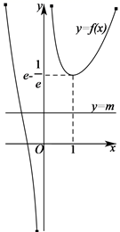
如上图可知，当$m<e-\frac{1}{e}$时，直线$y=m$与函数$y=f\left(x\right)$的图象有一个交点，
因此，实数$m$的取值范围是$\left(-∞,e-\frac{1}{e}\right)$.
故答案为：$\left(-∞,e-\frac{1}{e}\right)$.
【温馨提醒】对于一道次数都相等的多变量问题，我们可以采用齐次化换元，以减少题目中的变量，达到“消元”的目的．
【举一反三】
1．已知函数$f\left(x\right)=a^{x}\text{ln}a$，$g\left(x\right)=a\text{ln}\left(x-1\right)$，其中$a>0$，且$a≠1$．若函数$h\left(x\right)=f\left(x\right)-g\left(x\right)$，则下列结论正确的是（ ）
A．当$0<a<1$时，$h\left(x\right)$有且只有一个零点
B．当$1<a<{\text{e}}^{\frac{1}{\text{e}}}$时，$h\left(x\right)$有两个零点
C．当$a>{\text{e}}^{\frac{\text{1}}{\text{e}}}$时，曲线$y=f\left(x\right)$与曲线$y=g\left(x\right)$有且只有两条公切线
D．若$h\left(x\right)$为单调函数，则${\text{e}}^{-\text{e}}<a<1$
【答案】BC
【难度】0.15
【知识点】根据函数零点的个数求参数范围、两条切线平行、垂直、重合（公切线）问题、利用导数研究函数的零点
【分析】根据零点的概念可转化为$f\left(x\right)=g\left(x\right)$，即$a^{x}lna=aln\left(x-1\right)$，代入特值可判断A选项；构造函数$t\left(x\right)=x{\text{e}}^{x}$，求导根据函数的图像性质可判断B选项；根据导数的几何意义可列方程，化简可得 $1+lnt_{2}+2lnm-mt_{2}lnt_{2}+mt_{2}=0$，再构造函数$S=1+lnt+2lnm-mtlnt+mt$，根据导数及零点的顶用可判断C选项；根据函数的单调性及导数的意义可判断D选项.
【详解】由$h\left(x\right)=f\left(x\right)-g\left(x\right)=0$，可得$f\left(x\right)=g\left(x\right)$，即$a^{x}lna=aln\left(x-1\right)$，
当$a=\frac{1}{16}$，$x=\frac{5}{4}$或当$a=\frac{1}{16}$，$x=\frac{3}{2}$时，都有$a^{x}lna=aln\left(x-1\right)$成立，
即函数$h\left(x\right)$有两个零点，A选项错误；
又$a^{x}lna=aln\left(x-1\right)$可转化为${\text{e}}^{\left(x-1\right)lna}lna=ln\left(x-1\right)$，即$\left(x-1\right)lna⋅{\text{e}}^{\left(x-1\right)lna}=\left(x-1\right)ln\left(x-1\right)$，
设$t\left(x\right)=x{\text{e}}^{x}$，则$t\left(\left(x-1\right)lna\right)=t\left(ln\left(x-1\right)\right)$，
又$t^{'}\left(x\right)={\text{e}}^{x}+x{\text{e}}^{x}=\left(x+1\right){\text{e}}^{x}$，
则当$x>-1$时，$t^{'}\left(x\right)>0$，$t\left(x\right)$单调递增，当$x<-1$时，$t^{'}\left(x\right)<0$，$t\left(x\right)$单调递减，
且当$x<0$时，$t\left(x\right)<0$，当$x>0$时，$t\left(x\right)>0$，
当$x=-1$时，$t\left(x\right)$取最小值为$t\left(-1\right)=-\frac{1}{\text{e}}$，
函数$t\left(x\right)=x{\text{e}}^{x}$图像如图所示，
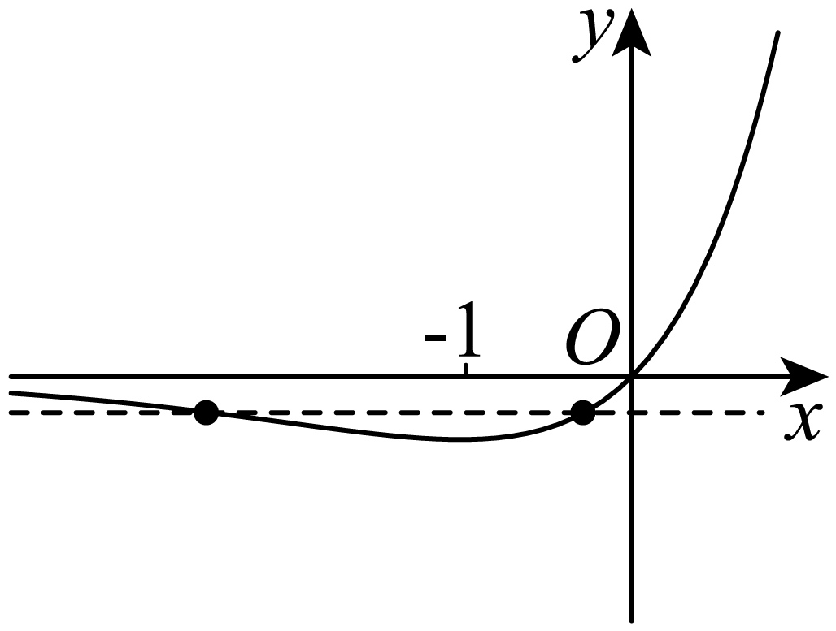
当$a>1$时，$\left(x-1\right)lna>0$，$t\left(\left(x-1\right)lna\right)=t\left(ln\left(x-1\right)\right)>0$
所以若使$h\left(x\right)$有两个零点，只有当$\left(x-1\right)lna=ln\left(x-1\right)$有两个零点，即$lna=\frac{ln\left(x-1\right)}{x-1}$有两个零点，
由函数$y=\frac{ln\left(x-1\right)}{x-1}$，求导可得$y^{'}=\frac{1-ln\left(x-1\right)}{{\left(x-1\right)}^{2}}$，
当$x>\text{e}+1$时，$y^{'}<0$，函数单调递减，
当$1<x<\text{e}+1$时，$y^{'}>0$，函数单调递增，
且当$x>\text{e}+1$时，$y>0$，且当$x=\text{e}+1$时，函数取得最大值为$\frac{1}{\text{e}}$，
所以若$lna=\frac{ln\left(x-1\right)}{x-1}$有两个零点，则$lna∈\left(0,\frac{1}{\text{e}}\right)$，
即$1<a<{\text{e}}^{\frac{1}{\text{e}}}$，B选项正确；
C选项：当$a>{\text{e}}^{\frac{\text{1}}{\text{e}}}$时，设$m=lna>\frac{1}{\text{e}}$，则$f^{'}\left(x\right)=a^{x}⋅m^{2}>0$，$g^{'}\left(x\right)=\frac{a}{x-1}$，设$t=x-1$，
设切点分别为$\left(x_{1},f\left(x_{1}\right)\right)$，$\left(x_{2},g\left(x_{2}\right)\right)$，
所以$y-f\left(x_{1}\right)=f^{'}\left(x_{1}\right)\left(x-x_{1}\right)$，$y-g\left(x_{2}\right)=g^{'}\left(x_{2}\right)\left(x-x_{2}\right)$，
即$\{\begin{aligned}f^{'}\left(x_{1}\right)=g^{'}\left(x_{2}\right) \\ f\left(x_{1}\right)-x_{1}f^{'}\left(x_{1}\right)=g\left(x_{2}\right)-x_{2}g^{'}\left(x_{2}\right)\end{aligned}$，
①$a^{x_{1}}m^{2}=\frac{a}{x_{2}-1}$，所以$a^{x_{1}-1}m^{2}=\frac{1}{x_{2}-1}$，即$a^{t_{1}}m^{2}=\frac{1}{t_{2}}$，$t_{1}m+2lnm=-lnt_{2}$，
②$a^{x_{1}}m-\frac{a}{t_{2}}\left(t_{1}+1\right)=alnt_{2}-\frac{a}{t_{2}}\left(t_{2}+1\right)$，所以$a^{t_{1}}m-\frac{t_{1}}{t_{2}}=lnt_{2}-1$，
即$\frac{1}{mt_{2}}-\frac{t_{1}}{t_{2}}=lnt_{2}-1$，所以$1-mt_{1}=mt_{2}\left(lnt_{2}-1\right)$，即$1+lnt_{2}+2lnm-mt_{2}lnt_{2}+mt_{2}=0$，
设$S=1+lnt+2lnm-mtlnt+mt$，$t>0$，
所以$S^{'}=\frac{1}{t}-mlnt=F\left(t\right)$，
所以$F^{'}\left(t\right)=-\frac{1}{t^{2}}-\frac{m}{t}<0$，
所以$F\left(t\right)$在$\left(0,+∞\right)$上单调递减，
又$F\left(\frac{1}{\text{e}}\right)=1+\text{e}+k>0$，$F\left(\text{e}\right)=\frac{1}{\text{e}}-k<0$，
所以$∃x_{0}∈\left(\frac{1}{\text{e}}\text{,e}\right)$，使得$S^{'}\left(t_{0}\right)=F\left(t_{0}\right)=0$，
所以$t∈\left(0,t_{0}\right)$，$S^{'}>0$，$S=1+lnt+2lnm-mtlnt+mt$单调递增，
$t∈\left(t_{0},+∞\right)$，$S^{'}<0$，$S=1+lnt+2lnm-mtlnt+mt$单调递减，
所以$S\left(t\right)=0$有两解，
所以$a>{\text{e}}^{\frac{1}{\text{e}}}$时，曲线$y=f\left(x\right)$与曲线$y=g\left(x\right)$有且只有两条公切线；
D选项：若$h\left(x\right)$单调递增，则$h^{'}\left(x\right)=a^{x}{\left(lna\right)}^{2}-\frac{a}{x-1}≥0$恒成立，即$\left(x-1\right)a^{x-1}≥\frac{1}{{\left(lna\right)}^{2}}$，
所以$ta^{t}≥\frac{1}{{\left(lna\right)}^{2}}$，又函数$G\left(t\right)=ta^{t}→0$，不满足，
若$h\left(x\right)$单调递减，则$h^{'}\left(x\right)=a^{x}{\left(lna\right)}^{2}-\frac{a}{x-1}≤0$恒成立，即$\left(x-1\right)a^{x-1}≤\frac{1}{{\left(lna\right)}^{2}}$，即$ta^{t}≤\frac{1}{{\left(lna\right)}^{2}}$，
所以${\left(ta^{t}\right)}_{max}≤\frac{1}{{\left(lna\right)}^{2}}$，设$G\left(t\right)=ta^{t}$，$G^{'}\left(t\right)=\left(1+tlna\right)a^{t}=0$，则$t=-\frac{1}{lna}$，
当$a>1$时，$t<0$不成立，
当$a<1$时，$t=-\frac{1}{lna}>0$，所以$G\left(t\right)$在$\left(0,-\frac{1}{lna}\right)$单调递增，在$\left(-\frac{1}{lna},+∞\right)$上单调递减，
所以$-\frac{1}{lna}⋅a^{\frac{1}{lna}}≤\frac{1}{{\left(lna\right)}^{2}}$，即$a^{\frac{1}{lna}}≤-\frac{1}{lna}$，
所以$lna⋅\left(-\frac{1}{lna}\right)≤ln\left(-\frac{1}{lna}\right)$，即$-1≤ln\left(-\frac{1}{lna}\right)$，
解得${\text{e}}^{-\text{e}}≤a<1$，D选项错误；
故选：BC．
【点睛】(1)利用导数研究函数的单调性的关键在于准确判定导数的符号．关键是分离参数k，把所求问题转化为求函数的最小值问题．
(2)若可导函数f(x)在指定的区间D上单调递增(减)，求参数范围问题，可转化为f′(x)≥0(或f′(x)≤0)恒成立问题，从而构建不等式，要注意“＝”是否可以取到．
【典例2】已知函数$f\left(x\right)=xlnx-\frac{1}{2}mx^{2}-x\left(m∈R\right)$，若$f\left(x\right)$有两个极值点$x_{1}$，$x_{2}$，且$x_{1}<x_{2}$，求证：$x_{1}⋅x_{2}>e^{2}$（$e$为自然对数的底数）.
【大招指引】设$t_{1}=lnx_{1}∈\left(0,1\right)$，$t_{2}=lnx_{2}∈\left(1,+∞\right)$，只需证明$t_{1}+t_{2}>2$，设$k=t_{1}-t_{2}<0$或$\frac{t_{1}}{t_{2}}=k∈\left(0,1\right)$，用$k$表示$t_{1},t_{2}$，构造关于$k$的函数，利用单调性证明结论
【解析】设$t_{1}=lnx_{1}∈\left(0,1\right)$，$t_{2}=lnx_{2}∈\left(1,+∞\right)$，则由$\{\begin{aligned}lnx_{1}-mx_{1}=0 \\ lnx_{2}-mx_{2}=0\end{aligned}$
得$\{\begin{aligned}t_{1}=me^{t_{1}} \\ t_{2}=me^{t_{2}}\end{aligned}$， 有$\frac{t_{1}}{t_{2}}=e^{t_{1}-t_{2}}$，
设$k=t_{1}-t_{2}<0$，则$t_{1}=\frac{k{\text{e}}^{k}}{{\text{e}}^{k}-1}$，$t_{2}=\frac{k}{{\text{e}}^{k}-1}$．
欲证$x_{1}x_{2}>{\text{e}}^{2}$，需证$lnx_{1}+lnx_{2}>2$﹒即只需证明$t_{1}+t_{2}>2$，即
$\frac{k(1+{\text{e}}^{k})}{{\text{e}}^{k}-1}>2⇔k(1+{\text{e}}^{k})<2({\text{e}}^{k}-1)⇔k(1+{\text{e}}^{k})-2({\text{e}}^{k}-1)<0.$
设$g\left(k\right)=k\left(1+{\text{e}}^{k}\right)-2\left({\text{e}}^{k}-1\right)\left(k<0\right)$﹐$g^{'}\left(k\right)=k{\text{e}}^{k}-{\text{e}}^{k}+1$，$g^{″}\left(k\right)=k{\text{e}}^{k}<0$，
故$g^{'}\left(k\right)$在$\left(-∞,0\right)$上单调递减，故$g^{'}\left(k\right)>g^{'}\left(0\right)=0$，故$g\left(k\right)$在$\left(-∞,0\right)$上单调递增，因此$g\left(k\right)<g\left(0\right)=0$，命题得证．
【题后反思】本题也可以按以下方法进行求解：
法一：（1）∵ 函数$f\left(x\right)=xlnx-\frac{1}{2}mx^{2}-x\left(m∈R\right)$
∴$f^{'}\left(x\right)=lnx-mx$
∴ $lnx_{1}-mx_{1}=0$ ① $lnx_{2}-mx_{2}=0$ ②
∴ ①-②得，$\frac{lnx_{1}-lnx_{2}}{x_{1}-x_{2}}=m$
①+②得，$lnx_{1}+lnx_{2}=m\left(x_{1}+x_{2}\right)=\frac{\left(x_{1}+x_{2}\right)\left(lnx_{1}-lnx_{2}\right)}{x_{1}-x_{2}}>2$
设$\frac{x_{1}}{x_{2}}=t$，$t∈\left(0,1\right)$，$g\left(t\right)=lnt-\frac{2\left(t-1\right)}{t+1},g\left(t\right)<0,t∈\left(0,1\right)$
$g^{'}\left(t\right)=\frac{{\left(t-1\right)}^{2}}{t{\left(t+1\right)}^{2}}>0$， 函数$g\left(t\right)$在$\left(0,1\right)$上单调 递增，$g\left(1\right)=0$，$g\left(t\right)<0$.
$lnx_{1}+lnx_{2}>2⇒$ $x_{1}⋅x_{2}>e^{2}$（$e$为自然对数的底数）.
方法二：变换函数---对称化构造
解：∵ $lnx_{1}+lnx_{2}=m\left(x_{1}+x_{2}\right)=\frac{\left(x_{1}+x_{2}\right)\left(lnx_{1}-lnx_{2}\right)}{x_{1}-x_{2}}>2$
∴ $m\left(x_{1}+x_{2}\right)>2⇒x_{1}+x_{2}>\frac{2}{m}$，设$g\left(x\right)=f\left(x\right)-f\left(\frac{2}{m}-x\right)$，省略
方法三：对称化构造
解：设$g\left(x\right)=f\left(x\right)-f\left(\frac{e^{2}}{x}\right)$，省略
方法四：设$t_{1}=lnx_{1}$，$t_{2}=lnx_{2}$，$lnx_{1}+lnx_{2}>2⇒t_{1}+t_{2}>2$
$$\begin{aligned}\{\begin{aligned}t_{1}=me^{t_{1}} \\ t_{2}=me^{t_{2}}\end{aligned} ⇒\frac{t_{1}}{t_{2}}=e^{t_{1}-t_{2}} \\ ⇒\frac{t_{1}}{t_{2}}=k\left(k<0\right),k=e^{t_{1}-t_{2}}⇒t_{2}=\frac{lnk}{k-1},t_{1}=\frac{klnk}{k-1}\end{aligned}$$
$$g\left(k\right)=lnk-\frac{2\left(k-1\right)}{k+1},k∈\left(0,1\right),g\left(k\right)<0$$
【温馨提醒】利用齐次化构造法解极值点偏移典型问题，依据是极值点的比值范围确定，故可以选择齐次化构造法；对于指数型零点等式利用取对数思想表示成对数函数结构比较好，这样处理的好处可以形象直观的做差和作和得到代数式子；这样可以得到引进的自变量和原来极值点的代数关系，求得出极值点的大致范围；通过自变量的范围，利用单调性就可求出参数的最值.
【举一反三】
2．若函数$f(x)=a{\text{e}}^{x}-\frac{1}{2}x^{2}+3(a∈\text{R})$）有两个不同的极值点$x_{1}$和$x_{2}$，则a的取值范围为___________；若$x_{1}<x_{2}≤2x_{1}$，则a的最小值为___________.
【答案】 $0<a<\frac{1}{\text{e}}$ $\frac{ln2}{2}$
【难度】0.4
【知识点】根据函数零点的个数求参数范围、由导数求函数的最值（不含参）、根据极值求参数、利用导数研究函数的零点
【分析】由题可得$a=\frac{x}{{\text{e}}^{x}}$有两个不相等的实根，利用导数可求函数的最值，再结合图象即得；当$x_{2}=2x_{1}$时，可得$x_{1}=ln2$，结合函数图象可得$a≥\frac{ln2}{2}$，即求.
【详解】由$f(x)=a{\text{e}}^{x}-\frac{1}{2}x^{2}+3(a∈\text{R})$得，
$f^{'}(x)=a{\text{e}}^{x}-x$，则$f^{'}(x)=a{\text{e}}^{x}-x=0$有两个不相等的实根$x_{1},x_{2}$，
即$a=\frac{x}{{\text{e}}^{x}}$有两个不相等的实根，
令$h\left(x\right)=\frac{x}{{\text{e}}^{x}}$，则$h^{'}\left(x\right)=\frac{1-x}{{\text{e}}^{x}}$，
∴当$x∈\left(-∞,1\right)$时，$h^{'}\left(x\right)>0$，函数$h\left(x\right)=\frac{x}{{\text{e}}^{x}}$单调递增，当$x∈\left(1,+∞\right)$时，$h^{'}\left(x\right)<0$，函数$h\left(x\right)=\frac{x}{{\text{e}}^{x}}$单调递减，
∴$h{\left(x\right)}_{max}=h\left(1\right)=\frac{1}{\text{e}}$，
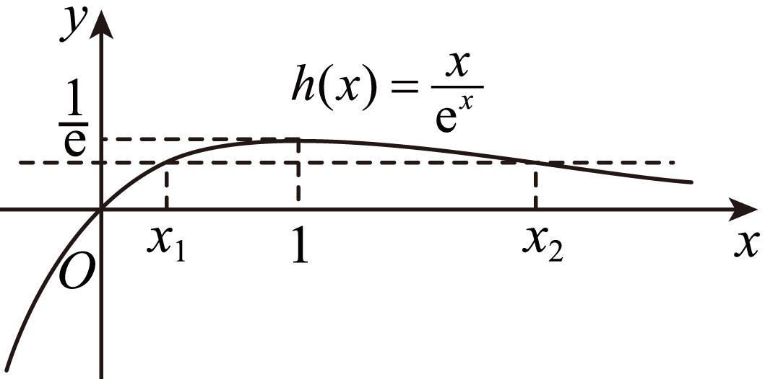
∴$0<a<\frac{1}{\text{e}}$；
当$x_{2}=2x_{1}$时，$\frac{x_{1}}{{\text{e}}^{x_{1}}}=\frac{x_{2}}{{\text{e}}^{x_{2}}}$即$\frac{x_{1}}{{\text{e}}^{x_{1}}}=\frac{2x_{1}}{{\text{e}}^{2x_{1}}}$，
∴$x_{1}=ln2$，此时$a=\frac{ln2}{2}$，
∴当$x_{1}<x_{2}≤2x_{1}$时，$a≥\frac{ln2}{2}$，
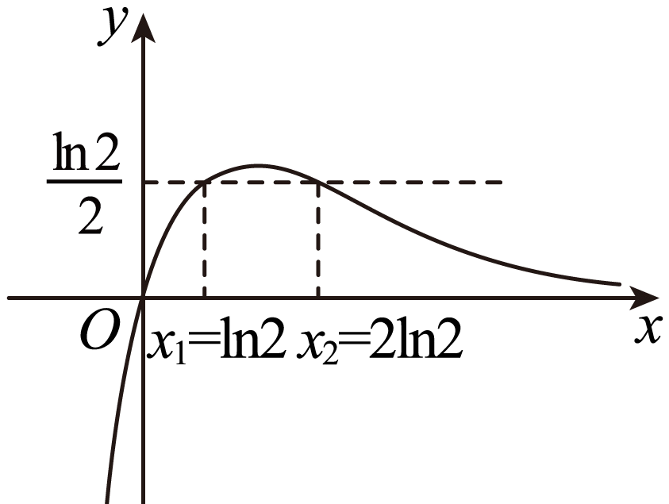
∴a的最小值为$\frac{ln2}{2}$.
故答案为：$0<a<\frac{1}{\text{e}}$；$\frac{ln2}{2}$
3．已知$a={\left(\text{e}-0.1\right)}^{\text{e}+0.1}$，$b={\text{e}}^{\text{e}}$，$c={\left(\text{e}+0.1\right)}^{\text{e}-0.1}$，则a，b，c的大小关系是（ ）
A．$a<b<c$ B．$c<a<b$
C．$b<a<c$ D．$a<c<b$
【答案】D
【难度】0.65
【知识点】利用导数证明不等式、导数中的极值偏移问题、用导数判断或证明已知函数的单调性、由导数求函数的最值（不含参）
【分析】转化为比较比较$\frac{ln\left(\text{e}-0.1\right)}{\text{e}-0.1},\frac{\text{e}}{{\text{e}}^{2}-\text{0.0}1},\frac{ln\left(\text{e}+0.1\right)}{\text{e}+0.1}$的大小，构造函数$f\left(x\right)=\frac{lnx}{x}$，先证明$a$，$b$，$c$中$b$最大，设$x_{1}=\text{e}-0.1,x_{2}=\text{e}+0.1,f(x_{1})=f(x_{3})=m,m<\frac{1}{\text{e}},x_{1}≠x_{3}$，先证明$x_{1}>2\text{e}-x_{3}$，再证明$f(x_{2})>f(x_{3})=f(x_{1})$，即得解.
【详解】要比较$a$，$b$，$c$等价于比较$lna,lnb,lnc$的大小,
等价于比较$\frac{lna}{(\text{e}+0.1)(\text{e}-0.1)},\frac{lnb}{(\text{e}+0.1)(\text{e}-0.1)},\frac{lnc}{(\text{e}+0.1)(\text{e}-0.1)}$,
即比较$\frac{ln\left(\text{e}-0.1\right)}{\text{e}-0.1},\frac{\text{e}}{{\text{e}}^{2}-\text{0.0}1},\frac{ln\left(\text{e}+0.1\right)}{\text{e}+0.1}$,
构造函数$f\left(x\right)=\frac{lnx}{x}$,$f^{'}(x)=\frac{1-lnx}{x^{2}}$,
令$f^{'}(x)>0,$得$0<x<\text{e}$,令$f^{'}(x)<0,$得$x>\text{e}$,
所以$f\text{(}x\text{)}$在$\left(0,\text{e}\right)$单调递增, $\left(\text{e},+∞\right)$单调递减.
所以$f{(x)}_{max}=f(\text{e})=\frac{1}{\text{e}}$,
因为$\frac{ln\left(\text{e}-0.1\right)}{\text{e}-0.1}=f(\text{e}-0.1),\frac{\text{e}}{{\text{e}}^{2}-\text{0.0}1}>\frac{\text{e}}{{\text{e}}^{2}}=\frac{1}{\text{e}}=f{(x)}_{max},\frac{ln\left(\text{e}+0.1\right)}{\text{e}+0.1}=f(\text{e}+0.1)$，
所以$\frac{\text{e}}{{\text{e}}^{2}-\text{0.0}1}$最大，即$a$，$b$，$c$中$b$最大，
设$x_{1}=\text{e}-0.1,x_{2}=\text{e}+0.1,f(x_{1})=f(x_{3})=m,m<\frac{1}{\text{e}},x_{1}≠x_{3}$，
结合$f\text{(}x\text{)}$的单调性得，$x_{1}<\text{e}<x_{3}$，
先证明$\frac{x_{1}-x_{3}}{lnx_{1}-lnx_{3}}<\frac{x_{1}+x_{3}}{2}$，其中$0<x_{1}<\text{e}<x_{3}$，
即证$ln\frac{x_{1}}{x_{3}}<\frac{2(x_{1}-x_{3})}{x_{1}+x_{3}}=\frac{2(\frac{x_{1}}{x_{3}}-1)}{\frac{x_{1}}{x_{3}}+1}$，
令$t=\frac{x_{1}}{x_{3}}∈(0,1)$，$h(t)=lnt-\frac{2(t-1)}{t+1}$，其中$0<t<1$，
则$h^{'}(t)=\frac{1}{t}-\frac{4}{{(t+1)}^{2}}=\frac{{(t-1)}^{2}}{t{(t+1)}^{2}}>0$，
所以，函数$h(t)$在$\text{(0,1)}$上为增函数，当$0<t<1$时，$h(t)<h(1)=0$，
所以，当$x_{3}>x_{1}>0$时，$\frac{x_{1}-x_{3}}{lnx_{1}-lnx_{3}}<\frac{x_{1}+x_{3}}{2}$，
则有$2⋅\frac{x_{1}-x_{3}}{lnx_{1}-lnx_{3}}<x_{1}+x_{3}$，
由$f(x_{1})=f(x_{3})=m$可知$\frac{lnx_{1}}{x_{1}}=\frac{lnx_{3}}{x_{3}}=m$，
所以$2⋅\frac{x_{1}-x_{3}}{lnx_{1}-lnx_{3}}=2\frac{x_{1}-x_{3}}{m\left(x_{1}-x_{3}\right)}=\frac{2}{m}<x_{1}+x_{3}$，
因为$m<\frac{1}{\text{e}}$，所以$x_{1}+x_{3}>2\text{e},$即$x_{1}>2\text{e}-x_{3}$，
因为$x_{1}<\text{e}$，$f\text{(}x\text{)}$在$\left(0,\text{e}\right)$单调递增，
所以$f\left(x_{1}\right)>f\left(2\text{e}-x_{3}\right)$，即$f\left(x_{1}\right)>f\left(2\text{e}-x_{3}\right)$，
因为$x_{1}+x_{2}=2\text{e},$ 所以$x_{1}=2\text{e}-x_{2},$所以$f\left(2\text{e}-x_{2}\right)>f\left(2\text{e}-x_{3}\right)$，
即$2\text{e}-x_{2}>2\text{e}-x_{3},∴x_{2}<x_{3}$，
因为$\text{e}<x_{2}<x_{3}$，$f\text{(}x\text{)}$在$\left(\text{e},+∞\right)$单调递减.
所以$f(x_{2})>f(x_{3})=f(x_{1})$，
即$\frac{ln\left(\text{e}+0.1\right)}{\text{e}+0.1}>\frac{ln\left(\text{e}-0.1\right)}{\text{e}-0.1}$，即$c>a$，
综上，$a<c<b$.
故选：D
【点睛】关键点睛：应用对数平均不等式$\sqrt{x_{1}x_{2}}<\frac{x_{1}-x_{2}}{lnx_{1}-lnx_{2}}<\frac{x_{1}+x_{2}}{2}$（需证明）证明极值点偏移：①由题中等式中产生对数；②将所得含对数的等式进行变形得到$\frac{x_{1}-x_{2}}{lnx_{1}-lnx_{2}}$；③利用对数平均不等式来证明相应的问题.
4．已知函数$f\left(x\right)=x{\text{e}}^{x}$，$g\left(x\right)=xlnx$，则下列说法正确的是（ ）
A．函数$f\left(x\right)$与函数$g\left(x\right)$有相同的极小值
B．若方程$f\left(x\right)=a$有唯一实根，则a的取值范围为$a≥0$
C．若方程$g\left(x\right)=a$有两个不同的实根$x_{1},x_{2}$，则$x_{1}x_{2}>a^{2}$
D．当$x>0$时，若$f\left(x_{1}\right)=g\left(x_{2}\right)=t$，则$x_{1}x_{2}=t$成立
【答案】ACD
【难度】0.4
【知识点】函数单调性、极值与最值的综合应用、导数中的极值偏移问题、求已知函数的极值、利用导数证明不等式
【分析】对于A，根据题目直接对两个函数求导判断极值即可；对于B，根据函数单调性和最值判断函数变化趋势，进而求出参数范围；对于C，利用对数均值不等式直接判断即可；对于D，利用同构方法进行转化即可.
【详解】对于A，$f\left(x\right)=x{\text{e}}^{x}$定义域$\left(-∞,+∞\right)$，$f^{'}\left(x\right)=\left(x+1\right){\text{e}}^{x}$，
当$x<-1$时，$f^{'}\left(x\right)<0$，$f\left(x\right)$单调递减，
当$x>-1$时，$f^{'}\left(x\right)>0$，$f\left(x\right)$单调递增，
所以$f{\left(x\right)}_{min}=f\left(-1\right)=-\frac{1}{\text{e}}$，
$g\left(x\right)=xlnx$定义域$\left(0,+∞\right)$，$g^{'}\left(x\right)=lnx+1$，
当$0<x<\frac{1}{\text{e}}$时，$g^{'}\left(x\right)<0$，$g\left(x\right)$单调递减，
当$x>\frac{1}{\text{e}}$时，$g^{'}\left(x\right)>0$，$g\left(x\right)$单调递增，
所以$g{\left(x\right)}_{min}=g\left(\frac{1}{\text{e}}\right)=-\frac{1}{\text{e}}$，故A正确；
对于B，若方程$f\left(x\right)=x{\text{e}}^{x}=a$有唯一实根，
由于当$x→-∞$时，$f\left(x\right)→0$，且$f\left(x\right)<0$，
结合已求的单调性和最值可知，$a≥0$或$a=-\frac{1}{\text{e}}$，故B错误；
对于C，因为方程$g\left(x\right)=a$有两个不同的实根$x_{1},x_{2}$，假设$x_{1}>x_{2}$，则$a<0$，
则$\{\begin{aligned}x_{1}lnx_{1}=a \\ x_{2}lnx_{2}=a\end{aligned}$，即$\{\begin{aligned}lnx_{1}=\frac{a}{x_{1}} \\ lnx_{2}=\frac{a}{x_{2}}\end{aligned}$，两式相减得$a\frac{x_{2}-x_{1}}{x_{1}x_{2}}=lnx_{1}-lnx_{2}$，
即$\frac{x_{1}-x_{2}}{lnx_{1}-lnx_{2}}=-\frac{1}{a}x_{1}x_{2}$，由对数均值不等式$\frac{x_{1}-x_{2}}{lnx_{1}-lnx_{2}}=-\frac{1}{a}x_{1}x_{2}>\sqrt{x_{1}x_{2}}$，
则$\sqrt{x_{1}x_{2}}>-a>0$，即$x_{1}x_{2}>a^{2}$得证，故C正确；
对于D，当$x>0$时，若$f\left(x_{1}\right)=g\left(x_{2}\right)=t$，则$x_{1}{\text{e}}^{x_{1}}=lnx_{2}{\text{e}}^{lnx_{2}}=t$，
即$f\left(x_{1}\right)=f\left(lnx_{2}\right)$，显然$x_{1}>0,lnx_{2}>0$，则$x_{1}=lnx_{2}$，
则$x_{1}x_{2}=x_{2}lnx_{2}=t$成立，故D正确.
故选：ACD
下面补证C选项对数均值不等式：
要证$\frac{x_{1}-x_{2}}{lnx_{1}-lnx_{2}}>\sqrt{x_{1}x_{2}}\left(x_{1}>x_{2}\right)$，即证$\frac{\frac{x_{1}}{x_{2}}-1}{ln\frac{x_{1}}{x_{2}}}>\sqrt{\frac{x_{1}}{x_{2}}}$，
设$m=\sqrt{\frac{x_{1}}{x_{2}}}\left(m>1\right)$，即证$\frac{m^{2}-1}{2lnm}>m$，即证$m-\frac{1}{m}-2lnm>0$，
令$φ\left(m\right)=m-\frac{1}{m}-2lnm\left(m≥1\right)$，$φ^{'}\left(m\right)=1+\frac{1}{m^{2}}-\frac{2}{m}=\frac{{\left(m-1\right)}^{2}}{m^{2}}≥0$，
则$φ\left(m\right)$在$\left(1,+∞\right)$单调递增，当$m>1$时，$φ\left(m\right)>φ\left(1\right)=0$得证.
【点睛】方法点睛：已知函数有零点(方程有根)求参数值(取值范围)常用的方法：
（1）直接法：直接求解方程得到方程的根，再通过解不等式确定参数范围；
（2）分离参数法：先将参数分离，转化成求函数的值域问题加以解决；
（3）数形结合法：先对解析式变形，进而构造两个函数，然后在同一平面直角坐标系中画出函数的图象，利用数形结合的方法求解
5．已知函数$f(x)=\frac{x+m}{{\text{e}}^{x}}$的极大值点为0，则实数m的值为_________；设$t_{1}≠t_{2}$，且$t_{2}lnt_{1}-t_{1}lnt_{2}=t_{1}-t_{2}$，不等式$lnt_{1}+lnt_{2}>λ$恒成立，则实数$λ$的取值范围为_____________．
【答案】 1 $λ≤0$
【难度】0.4
【知识点】利用导数研究不等式恒成立问题、根据极值点求参数、导数中的极值偏移问题
【分析】求出函数的导函数，即可得到$f^{'}\left(0\right)=0$，从而求出$m$，令$x_{1}=lnt_{1},x_{2}=lnt_{2}$，即可得到$\frac{lnt_{1}}{t_{1}}+\frac{1}{t_{1}}=\frac{lnt_{2}}{t_{2}}+\frac{1}{t_{2}}$，令$h(x)=\frac{lnx+1}{x}$，利用导数说明函数的单调性，即可得到函数草图，即可得到$\frac{1}{\text{e}}<t_{1}<1<t_{2}$，再令$F(t)=h(t)-h\left(\frac{1}{t}\right),(0<t<1)$，利用导数说明函数的单调性，即可得到$t_{2}>\frac{1}{t_{1}}$，从而得解；
【详解】解：$f(x)=\frac{x+m}{{\text{e}}^{x}}$，则$f^{'}(x)=\frac{-x-m+1}{{\text{e}}^{x}}$，则$f^{'}\left(0\right)=\frac{-m+1}{{\text{e}}^{0}}=0$，解得$m=1$，
此时$f(x)=\frac{x+1}{{\text{e}}^{x}}$，$f^{'}(x)=\frac{-x}{{\text{e}}^{x}}$，当$x<0$时$f^{'}(x)>0$，当$x>0$时$f^{'}(x)<0$，
所以$f\left(x\right)$在$\left(-∞,0\right)$上的单调递增，在$\left(0,+∞\right)$上单调递减，则$f\left(x\right)$在$x=0$处取极大值，符合题意；
令$x_{1}=lnt_{1},x_{2}=lnt_{2}$，则$t_{2}lnt_{1}-t_{1}lnt_{2}=t_{1}-t_{2}⇔\frac{lnt_{1}}{t_{1}}-\frac{lnt_{2}}{t_{2}}=\frac{1}{t_{2}}-\frac{1}{t_{1}}⇔\frac{lnt_{1}}{t_{1}}+\frac{1}{t_{1}}=\frac{lnt_{2}}{t_{2}}+\frac{1}{t_{2}}$
构造函数$h(x)=\frac{lnx+1}{x}$，则$h\left(t_{1}\right)=h\left(t_{2}\right)$．
因为$h^{'}(x)=\frac{-lnx}{x^{2}}$，所以当$0<x<1$时$h^{'}\left(x\right)>0$，当$x>1$时$h^{'}\left(x\right)<0$，
即$h\left(x\right)$在$\left(0,1\right)$上单调递增，在$\left(1,+∞\right)$上单调递减，又$h\left(\frac{1}{\text{e}}\right)=\frac{ln\frac{1}{\text{e}}+1}{\frac{1}{\text{e}}}=0$，
易知$h(x)$的图象如图所示：
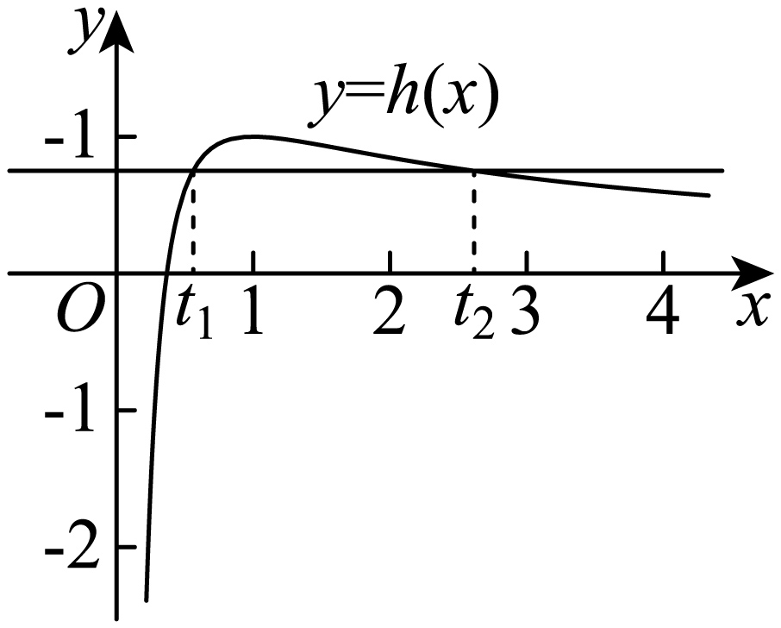
不妨令$\frac{1}{\text{e}}<t_{1}<1<t_{2}$，
令$F(t)=h(t)-h\left(\frac{1}{t}\right),(0<t<1)$
∵$F^{'}(t)=h^{'}(t)+\frac{1}{t^{2}}h^{'}\left(\frac{1}{t}\right)=\left(1-\frac{1}{t^{2}}\right)lnt>0$
∴$F(t)$在$(0,1)$上单调递增，即$F(t)<F(1)=0$
∵$0<t_{1}<1$，∴$F\left(t_{1}\right)<0$，即$h\left(t_{1}\right)<h\left(\frac{1}{t_{1}}\right)$
∵$h\left(t_{1}\right)=h\left(t_{2}\right)$，∴$h\left(t_{2}\right)<h\left(\frac{1}{t_{1}}\right)$
∵$h(x)$在$(1,+∞)$上单调递减，∴$t_{2}>\frac{1}{t_{1}}⇒t_{1}t_{2}>1⇒lnt_{1}t_{2}>0⇒λ≤0$
故答案为：1；$λ≤0$
6．已知函数$g\left(x\right)=lnx-ax^{2}+\left(2-a\right)x$（$a∈\text{R}$）．
(1)求$g\left(x\right)$的单调区间；
(2)若函数$f\left(x\right)=g\left(x\right)+ax^{2}-\left(2+a\right)x$，$x_{1},x_{2}\left(0<x_{1}<x_{2}\right)$是函数$f\left(x\right)$的两个零点，证明：$f^{'}\left(\frac{x_{1}+x_{2}}{2}\right)<0$．
【答案】(1)答案见解析
(2)证明见解析
【难度】0.15
【知识点】利用导数证明不等式、利用导数求函数（含参）的单调区间、利用导数求函数的单调区间（不含参）、导数中的极值偏移问题
【分析】（1）求定义域，求导，对导函数因式分解，分$a≤0$与$a>0$两种情况，得到函数单调区间；
（2）由已知条件可得$a=\frac{lnx_{1}-lnx_{2}}{2\left(x_{1}-x_{2}\right)}$，将所证不等式等价于证明不等式$ln\frac{x_{1}}{x_{2}}<\frac{2\left(\frac{x_{1}}{x_{2}}-1\right)}{\frac{x_{1}}{x_{2}}+1}$，令$t=\frac{x_{1}}{x_{2}}∈\left(0,1\right)$，构造函数$h\left(t\right)=lnt-\frac{2\left(t-1\right)}{t+1}$，其中$0<t<1$，利用导数证得$h\left(t\right)<0$即可.
【详解】（1）函数$g\left(x\right)=lnx-ax^{2}+\left(2-a\right)x$的定义域为$\left(0,+∞\right)$，
$g^{'}\left(x\right)=\frac{1}{x}-2ax+2-a=-\frac{\left(ax-1\right)\left(2x+1\right)}{x}$，
①当$a≤0$时，$g^{'}\left(x\right)>0$，则$g\left(x\right)$在$\left(0,+∞\right)$上单调递增；
②当$a>0$时，若$0<x<\frac{1}{a}$，则$g^{'}\left(x\right)>0$，若$x>\frac{1}{a}$，则$g^{'}\left(x\right)<0$，
则$g\left(x\right)$在$\left(0,\frac{1}{a}\right)$上单调递增，在$\left(\frac{1}{a},+∞\right)$上单调递减．
综上，当$a≤0$时，$g\left(x\right)$单调递增区间为$\left(0,+∞\right)$，无递减区间；
当$a>0$时，$g\left(x\right)$单调递增区间为$\left(0,\frac{1}{a}\right)$；单调递减区间为$\left(\frac{1}{a},+∞\right)$.
（2）由已知可得$\{\begin{aligned}f\left(x_{1}\right)=lnx_{1}-2ax_{1}=0 \\ f\left(x_{2}\right)=lnx_{2}-2ax_{2}=0\end{aligned}$，可得$a=\frac{lnx_{1}-lnx_{2}}{2\left(x_{1}-x_{2}\right)}$，
由$f\left(x\right)=lnx-2ax$可得$f^{'}\left(x\right)=\frac{1}{x}-2a$，要证$f^{'}\left(\frac{x_{1}+x_{2}}{2}\right)<0$，即证$x_{1}+x_{2}>\frac{1}{a}$，
即证$x_{1}+x_{2}>\frac{2\left(x_{1}-x_{2}\right)}{lnx_{1}-lnx_{2}}$，即证$ln\frac{x_{1}}{x_{2}}<\frac{2\left(x_{1}-x_{2}\right)}{x_{1}+x_{2}}=\frac{2\left(\frac{x_{1}}{x_{2}}-1\right)}{\frac{x_{1}}{x_{2}}+1}$，
由题意可知$x_{2}>x_{1}>0$，令$t=\frac{x_{1}}{x_{2}}∈\left(0,1\right)$，即证$lnt<\frac{2\left(t-1\right)}{t+1}$，
构造函数$h\left(t\right)=lnt-\frac{2\left(t-1\right)}{t+1}$，其中$0<t<1$，即证$h\left(t\right)<0$，
$h^{'}\left(t\right)=\frac{1}{t}-\frac{4}{{\left(t+1\right)}^{2}}=\frac{{\left(t-1\right)}^{2}}{t{\left(t+1\right)}^{2}}>0$，所以，函数$h\left(t\right)$在$\left(0,1\right)$上单调递增，
当$0<t<1$时，$h\left(t\right)<h\left(1\right)=0$，故原不等式成立.
【点睛】方法点睛：极值点偏移问题，若等式中含有参数，则消去参数，由于两个变量的地位相同，将特征不等式变形，如常常利用$lnx_{1}-lnx_{2}=ln\frac{x_{1}}{x_{2}}$进行变形，可构造关于$t=\frac{x_{1}}{x_{2}}$的函数，利用导函数再进行求解.
7．已知函数$f\left(x\right)=2xlnx+\frac{a}{x}\left(a∈\text{R}\right)$有两个零点$x_{1},x_{2}\left(x_{1}<x_{2}\right)$．
(1)求实数$a$的取值范围；
(2)证明：$x_{1}+x_{2}>1$．
【答案】(1)$\left(0,\frac{1}{\text{e}}\right)$
(2)证明见解析
【难度】0.15
【知识点】利用导数研究函数的零点、导数中的极值偏移问题
【分析】（1）先分离参数将函数的零点个数转化为方程根的个数，构造函数$g\left(x\right)=x^{2}lnx$，求其单调性、最值即可得$a$的取值范围；
（2）法一、根据第（1）问得到$x_{1},x_{2}$的取值范围，令$t=\frac{x_{2}}{x_{1}}$，通过比值换元将问题化为证$\frac{t^{2}lnt}{1-t^{2}}+ln\left(t+1\right)>0$，构造函数求其导函数、单调性最值即可；法二、根据第（1）问得到$x_{1},x_{2}$的取值范围，先判定$1-\frac{1}{\sqrt{\text{e}}}≤x_{1}<\frac{1}{\sqrt{\text{e}}}$结论成立，再利用函数的单调性将所证不等式转化为函数不等式来判定$1-\frac{1}{\sqrt{\text{e}}}>x_{1}>0$时是否成立，通过构造$p\left(x\right)=lnx-{\left(\frac{1}{x}-1\right)}^{2}ln\left(1-x\right)\left(0<x<\frac{1}{2}\right)$，利用导数研究其单调性及最值即可.
【详解】（1）由$f\left(x\right)=0$得$-\frac{a}{2}=x^{2}lnx$，
则由$f\left(x\right)$有两个零点知方程$-\frac{a}{2}=x^{2}lnx$有两个不同的实数根．
令$g\left(x\right)=x^{2}lnx$，则$g^{'}\left(x\right)=x\left(1+2lnx\right)$，
由$g^{'}\left(x\right)>0$得$x>\frac{1}{\sqrt{\text{e}}}$，由$g^{'}\left(x\right)<0$得$0<x<\frac{1}{\sqrt{\text{e}}}$，
所以$g\left(x\right)$在$\left(0,\frac{1}{\sqrt{\text{e}}}\right)$上单调递减，在$\left(\frac{1}{\sqrt{\text{e}}},+∞\right)$上单调递增．
而$g\left(\frac{1}{\sqrt{\text{e}}}\right)=-\frac{1}{2\text{e}}$，当$x→+∞$时，$g\left(x\right)→+∞$，当$x→0$时，$g\left(x\right)→0$，
故$-\frac{1}{2\text{e}}<-\frac{a}{2}<0$，即$0<a<\frac{1}{\text{e}}$，实数$a$的取值范围为$\left(0,\frac{1}{\text{e}}\right)$．
（2）法一、
由（1）知$0<x_{1}<\frac{1}{\sqrt{\text{e}}}<x_{2}$，令$t=\frac{x_{2}}{x_{1}}$，则$t>1$．
由$x_{1}^{2}lnx_{1}=x_{2}^{2}lnx_{2}$得$x_{1}^{2}lnx_{1}=t^{2}x_{1}^{2}\left(lnt+lnx_{1}\right)⇒lnx_{1}=\frac{t^{2}lnt}{1-t^{2}}$，
要证$x_{1}+x_{2}>1$，只需证$x_{1}\left(t+1\right)>1$，
只需证$lnx_{1}+ln\left(t+1\right)>0$，即证$\frac{t^{2}lnt}{1-t^{2}}+ln\left(t+1\right)>0$，
即证$\left(1-t^{2}\right)ln\left(t+1\right)+t^{2}lnt<0$．
令$h\left(t\right)=\left(1-t^{2}\right)ln\left(t+1\right)+t^{2}lnt\left(t>1\right)$，
则$h^{'}\left(t\right)=-2tln\left(t+1\right)+2tlnt+1=-2tln\left(1+\frac{1}{t}\right)+1=-2t\left[ln\left(1+\frac{1}{t}\right)-\frac{1}{2t}\right]$，
令$s=\frac{1}{t}$，$m\left(s\right)=ln\left(1+s\right)-\frac{1}{2}s$，则$s∈\left(0,1\right),m^{'}\left(s\right)=\frac{1}{1+s}-\frac{1}{2}=\frac{1-s}{2+2s}>0$，
所以$m\left(s\right)$单调递增，即$m\left(s\right)>m\left(0\right)=0$，
故$h^{'}\left(t\right)<0$在$\left(1,+∞\right)$上恒成立，
即$h\left(t\right)$在$\left(1,+∞\right)$上单调递减，故$h\left(t\right)<0$，得证．
法二、
由（1）知$0<x_{1}<\frac{1}{\sqrt{\text{e}}}<x_{2}$，
当$1-\frac{1}{\sqrt{\text{e}}}≤x_{1}<\frac{1}{\sqrt{\text{e}}}$时，显然$x_{1}+x_{2}>1$．
当$1-\frac{1}{\sqrt{\text{e}}}>x_{1}>0$时，则$1-x_{1}>\frac{1}{\sqrt{\text{e}}}$，
要证$x_{1}+x_{2}>1$，只需证$x_{2}>1-x_{1}$，
又$1-x_{1}>\frac{1}{\sqrt{\text{e}}},x_{2}>\frac{1}{\sqrt{\text{e}}}$且$g\left(x\right)=x^{2}lnx$在$\left(\frac{1}{\sqrt{\text{e}}},+∞\right)$上单调递增，
故只需证$g\left(x_{2}\right)>g\left(1-x_{1}\right)$，即证$g\left(x_{1}\right)>g\left(1-x_{1}\right)$，
即证$x_{1}^{2}lnx_{1}-{\left(1-x_{1}\right)}^{2}ln\left(1-x_{1}\right)>0$，即证$lnx_{1}-{\left(\frac{1}{x_{1}}-1\right)}^{2}ln\left(1-x_{1}\right)>0$，
令$p\left(x\right)=lnx-{\left(\frac{1}{x}-1\right)}^{2}ln\left(1-x\right)\left(0<x<\frac{1}{2}\right)$，
则$p^{'}\left(x\right)=\frac{1-x}{x^{3}}\left[2ln\left(1-x\right)+\frac{x}{1-x}\right]$，
令$n\left(x\right)=2ln\left(1-x\right)+\frac{x}{1-x}\left(0<x<\frac{1}{2}\right)$，
则$n^{'}\left(x\right)=\frac{2x-1}{{\left(1-x\right)}^{2}}<0$，$n\left(x\right)$在$\left(0,\frac{1}{2}\right)$上单调递减，
所以$n\left(x\right)<0$，故$p^{'}\left(x\right)<0$，所以$p\left(x\right)$在$\left(0,\frac{1}{2}\right)$上单调递减，则$p\left(x\right)>0$，
又$1-\frac{1}{\sqrt{\text{e}}}<\frac{1}{2}$，所以当$1-\frac{1}{\sqrt{\text{e}}}>x>0$时，$p\left(x\right)>0$，即$x_{1}+x_{2}>1$．
【点睛】方法点睛：含有双变量的不等式证明问题中的双变量指的是所给的不等关系中涉及两个不同变量，处理此类问题有两个策略：
一是转化，即由已知条件入手，寻找双变量所满足的等式，把含双变量的不等式转化为含单变量的不等式求解；
二是巧妙构造函数，再利用导数判断函数的单调性，从而求其最值．
8．已知函数$f\left(x\right)=a{\text{e}}^{-2x}+\text{ln}x-1\left(a∈R\right)$．
(1)若函数$f\left(x\right)$在$\left(0,+∞\right)$上单调递增，求实数$a$的取值范围；
(2)若函数$f\left(x\right)$恰有两个极值点$x_{1},x_{2}\left(x_{1}<x_{2}\right)$，且$\frac{x_{2}}{x_{1}}$的最大值为${\text{e}}^{2}$，求证：$x_{1}+x_{2}≤\frac{{\text{e}}^{2}+1}{{\text{e}}^{2}-1}$．
【答案】(1)$a≤\text{e}$
(2)证明见解析
【难度】0.4
【知识点】由函数在区间上的单调性求参数、利用导数证明不等式、导数中的极值偏移问题
【分析】（1）由题意可得$2a≤\frac{{\text{e}}^{2x}}{x}$在$\left(0,+∞\right)$上恒成立，构造函数$g\left(x\right)=\frac{{\text{e}}^{2x}}{x}$，借助导数求出其在$\left(0,+∞\right)$上的最小值即可得；
（2）由题意结合导数可得$2ax_{1}{\text{e}}^{-2x_{1}}=1$，$2ax_{2}{\text{e}}^{-2x_{2}}=1$，即可得$ln2a+lnx_{1}=2x_{1}$， $ln2a+lnx_{2}=2x_{2}$，通过作差消去变量$a$，得到$lnx_{2}-lnx_{1}=2\left(x_{2}-x_{1}\right)$，从而可得$x_{2}+x_{1}=\frac{x_{2}+x_{1}}{2\left(x_{2}-x_{1}\right)}ln\frac{x_{2}}{x_{1}}$，再通过换元法令$t=\frac{x_{2}}{x_{1}}$，得到函数$μ\left(t\right)=\frac{t+1}{2\left(t-1\right)}⋅lnt$，利用导数计算其单调性即可得解.
【详解】（1）由题意可得$f^{'}\left(x\right)=-2a{\text{e}}^{-2x}+\frac{1}{x}≥0$在$\left(0,+∞\right)$上恒成立，
即$2a≤\frac{{\text{e}}^{2x}}{x}$在$\left(0,+∞\right)$上恒成立，
令$g\left(x\right)=\frac{{\text{e}}^{2x}}{x}$，则$g^{'}\left(x\right)=\frac{\text{2}x{\text{e}}^{2x}-{\text{e}}^{2x}}{x}=\frac{\left(\text{2}x-1\right){\text{e}}^{2x}}{x}$，
则当$x∈\left(0,\frac{1}{2}\right)$时，$g^{'}\left(x\right)<0$，当$x∈\left(\frac{1}{2},+∞\right)$时，$g^{'}\left(x\right)>0$，
故$g\left(x\right)$在$\left(0,\frac{1}{2}\right)$上单调递减，在$\left(\frac{1}{2},+∞\right)$上单调递增，
则$g\left(x\right)≥g\left(\frac{1}{2}\right)=\frac{{\text{e}}^{2×\frac{1}{2}}}{\frac{1}{2}}=2\text{e}$，故$2a≤2\text{e}$，即$a≤\text{e}$；
（2）$f^{'}\left(x\right)=-2a{\text{e}}^{-2x}+\frac{1}{x}=\frac{-2ax{\text{e}}^{-2x}+1}{x}$，令$h\left(x\right)=-2ax{\text{e}}^{-2x}+1\left(x>0\right)$，
由函数$f\left(x\right)$有两个极值点$x_{1},x_{2}\left(0<x_{1}<x_{2}\right)$，
则$h\left(x\right)=0$有两个变号零点$x_{1},x_{2}\left(0<x_{1}<x_{2}\right)$，
$h^{'}\left(x\right)=-2a{\text{e}}^{-2x}+4ax{\text{e}}^{-2x}=2a{\text{e}}^{-2x}\left(2x-1\right)$，
当$a=0$时，$h^{'}\left(x\right)=0$，不符，故舍去；
当$a\text{<0}$时，则当$x∈\left(0,\frac{1}{2}\right)$时，$h^{'}\left(x\right)>0$，当$x∈\left(\frac{1}{2},+∞\right)$时，$h^{'}\left(x\right)<0$，
故$h\left(x\right)$在$\left(0,\frac{1}{2}\right)$上单调递增，在$\left(\frac{1}{2},+∞\right)$上单调递减，
又$h\left(\frac{1}{2}\right)=-2a×\frac{1}{2}×{\text{e}}^{-2×\frac{1}{2}}+1=1-\frac{a}{\text{e}}>1$，
又当$x>0$时，$-2ax{\text{e}}^{-2x}>0$，则$h\left(x\right)=-2ax{\text{e}}^{-2x}+1>1$，
故此时$h\left(x\right)$此时至多存在一个零点，不符，故舍去；
当$a>0$时，则当$x∈\left(0,\frac{1}{2}\right)$时，$h^{'}\left(x\right)<0$，当$x∈\left(\frac{1}{2},+∞\right)$时，$h^{'}\left(x\right)>0$，
故$h\left(x\right)$在$\left(0,\frac{1}{2}\right)$上单调递减，在$\left(\frac{1}{2},+∞\right)$上单调递增，
有$h\left(x\right)≥h\left(\frac{1}{2}\right)=-2a×\frac{1}{2}×{\text{e}}^{-2×\frac{1}{2}}+1=1-\frac{a}{\text{e}}$，则$1-\frac{a}{\text{e}}<0$，故$a>\text{e}$，
则有$2ax_{1}{\text{e}}^{-2x_{1}}=1$，$2ax_{2}{\text{e}}^{-2x_{2}}=1$，
则$ln2ax_{1}{\text{e}}^{-2x_{1}}=ln2a+lnx_{1}-2x_{1}=0$，即$ln2a+lnx_{1}=2x_{1}$，同理$ln2a+lnx_{2}=2x_{2}$，
则$lnx_{2}-lnx_{1}=2\left(x_{2}-x_{1}\right)$，故$ln\frac{x_{2}}{x_{1}}=\frac{2\left(x_{2}-x_{1}\right)⋅\left(x_{2}+x_{1}\right)}{x_{2}+x_{1}}$，
即$x_{2}+x_{1}=\frac{x_{2}+x_{1}}{2\left(x_{2}-x_{1}\right)}ln\frac{x_{2}}{x_{1}}=\frac{\frac{x_{2}}{x_{1}}+1}{2\left(\frac{x_{2}}{x_{1}}-1\right)}⋅ln\frac{x_{2}}{x_{1}}$，
由$\frac{x_{2}}{x_{1}}$的最大值为${\text{e}}^{2}$，令$t=\frac{x_{2}}{x_{1}}$，则有$1<t≤{\text{e}}^{2}$，
即$x_{2}+x_{1}=\frac{t+1}{2\left(t-1\right)}⋅lnt$，令$μ\left(t\right)=\frac{t+1}{2\left(t-1\right)}⋅lnt$，$1<t≤{\text{e}}^{2}$，
则$μ^{'}\left(t\right)=\frac{2\left(t-1\right)-2\left(t+1\right)}{4{\left(t-1\right)}^{2}}⋅lnt+\frac{t+1}{2\left(t-1\right)}⋅\frac{1}{t}$
$=\frac{-lnt}{{\left(t-1\right)}^{2}}+\frac{t+1}{2t\left(t-1\right)}=\frac{-2lnt}{2{\left(t-1\right)}^{2}}+\frac{t-\frac{1}{t}}{2{\left(t-1\right)}^{2}}=\frac{t-2lnt-\frac{1}{t}}{2{\left(t-1\right)}^{2}}$，
令$φ\left(t\right)=t-2lnt-\frac{1}{t}$，$1<t≤{\text{e}}^{2}$，
则$φ^{'}\left(t\right)=1-\frac{2}{t}+\frac{1}{t^{2}}=\frac{t^{2}-2t+1}{t^{2}}={\left(\frac{t-1}{t}\right)}^{2}>0$恒成立，
故$φ\left(t\right)$在$\left(1,{\text{e}}^{2}\right]$上单调递增，则$φ\left(t\right)>φ\left(1\right)=1-2ln1-\frac{1}{1}=0$，
则$μ^{'}\left(t\right)>0$，故$μ\left(t\right)$在$\left(1,{\text{e}}^{2}\right]$上单调递增，
则$x_{2}+x_{1}≤μ\left({\text{e}}^{2}\right)=\frac{{\text{e}}^{2}+1}{2\left({\text{e}}^{2}-1\right)}⋅ln{\text{e}}^{2}=\frac{{\text{e}}^{2}+1}{{\text{e}}^{2}-1}$.
【点睛】关键点点睛：最后一问关键点在于利用$ln2a+lnx_{1}=2x_{1}$，$ln2a+lnx_{2}=2x_{2}$，通过作差消去变量$a$，得到$lnx_{2}-lnx_{1}=2\left(x_{2}-x_{1}\right)$，从而可得$x_{2}+x_{1}=\frac{x_{2}+x_{1}}{2\left(x_{2}-x_{1}\right)}ln\frac{x_{2}}{x_{1}}$，再通过换元法令$t=\frac{x_{2}}{x_{1}}$，从而将多变量问题转化为单变量问题.

